|  |  |  |
| --- | --- | --- |
|  | **Carátula para entrega de prácticas** | |
| Facultad de Ingeniería | | Laboratorio de docencia |

Laboratorios de computación

Salas A y B

|  |  |
| --- | --- |
| *Profesor:* | Honorato Saavedra Hernández |
| *Asignatura:* | Fundamentos de programación |
| *Grupo:* | 02 |
| *No de Práctica(s):* | Práctica 1 |
| *Integrante(s):* | Díaz Martínez Sandra Daniela, Guadarrama Huerta Brayan Diego |
|  | Sahagún Ortiz Carlos Daniel, Osorio Aldama Janet Olivia  Reverte Pérez Angélica Nayeli |
| *No. de Equipo de cómputo empleado* | 03 |
| *Semestre:* | 2019-2 |
| *Fecha de entrega:* | 13 de Febrero del 2019 |
| *Obervaciones:* |  |
|  |  |

CALIFICACIÓN: __________

**Objetivo:**

Descubrir y utilizar herramientas de software que se ofrecen en Internet que permitan realizar actividades y trabajos académicos de forma organizada y profesional a lo largo de la vida escolar, tales como manejo de repositorios de almacenamiento y buscadores con funciones avanzadas.

**Desarrollo**:

Lo primero que se realizó en la práctica fue identificar los controladores de versiones y los repositorios pero para entender este sistema  tuvimos que definir qué es para después ver cómo funciona.

*Control de versiones:*

Son sistemas que nos ayudan a llevar un orden de las diferentes versiones de los archivos que se crean cuando vamos modificando el  original para poder consultar el primer archivo en cuanto lo necesitemos, nos permiten revertir cambios con errores y también nos ayudan cuando se necesita hacer un trabajo en equipo, existen varios tipos:

* Local: Los archivos se guardan en una base de datos local y cada que se        modifica se crea una nueva versión.

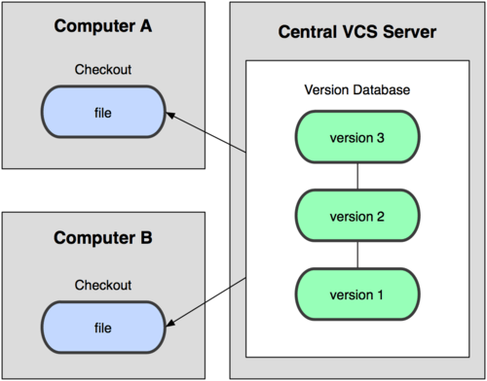

* Centralizado: Con este se puede trabajar en equipo, un servidor central lleva el control de los archivos por internet, este permite descargarlos y editarlos.

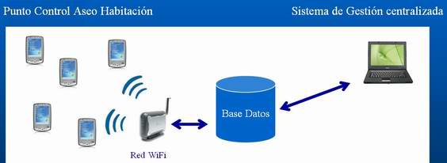

* Distribuido: No hay un solo o único servidor central, si falla ese servidor otro lo puede sustituir.

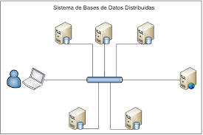

* Git: Es un sistema de código libre, está escrito en C. Es el más eficiente y el más usado en la actualidad.

         En este cada servidor tiene un repositorio.

**Repositorio**

Se utiliza para organizar un proyecto guardando todos los archivos organizados en versiones, hay dos tipos de repositorios:

Repositorio Local

Se encuentra dentro de un único equipo y solo en ese dispositivo se puede acceder a él.

Repositorio Remoto

Son repositorios que están en un servidor externo y se pueden acceder a ellos a través de internet lo que nos da la ventaja de tenerlos en cualquier momento.

**Operaciones en un repositorio**

Al entender los conceptos del controlador de versiones y del repositorio empezamos a ver cómo funciona y cuáles eran sus comandos

Agregar

Gracias a esta operación podemos empezar a guardar los archivos en el repositorio.

Commit

Esta operación registra los archivos y crea una nueva versión, hasta este punto los archivos están realmente guardados en el repositorio.

Ramas (Branches)

El repositorio se puede ver como un árbol, tiene ramificaciones para que al momento de editar un archivo cree otro para que no se pierda el original, asì se puede cambiar por ejemplo un programa sin alterar el que ya funciona.

**Buscador de Google**

Empezamos a familiarizarnos más con el buscador de google  a través de unos comandos de tal forma que se puedan facilitar las búsquedas que hagamos

Para obtener una búsqueda específica e ir reduciendo las páginas y encontrar una información más acercada a lo que queremos, se puede usar:

     - La búsqueda no debe contener esa palabra

Or   La búsqueda debe contener una palabra u otra: de esta forma garantizamos la efectividad de la búsqueda ya que reduce las posibles respuestas.



“” encontrar datos que sólo pertenezcan a las palabras entre comillas: esta elimina los posibles resultados guiados por las posibles búsquedas  relacionadas con las palabras fuera de las comillas.



+ Para que la búsqueda incluya artículos: normalmente sin este operando la busqueda solo se centra en la palabra de interés sin darle la debida importancia al articulo que lo afecta.

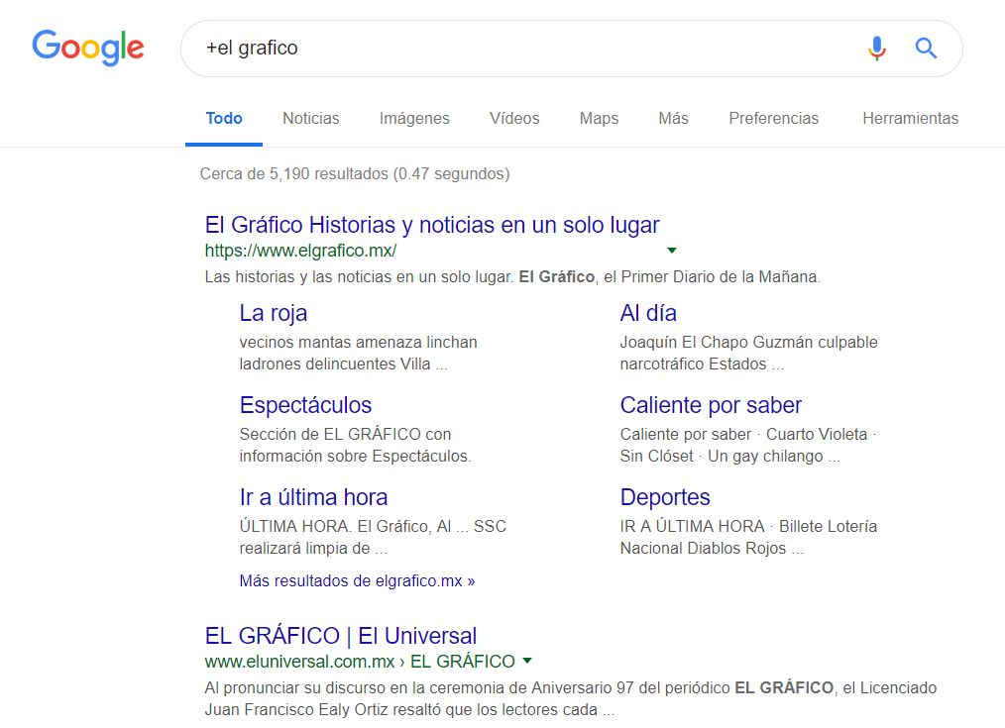

Define: para que se encuentre el significado de una palabra.

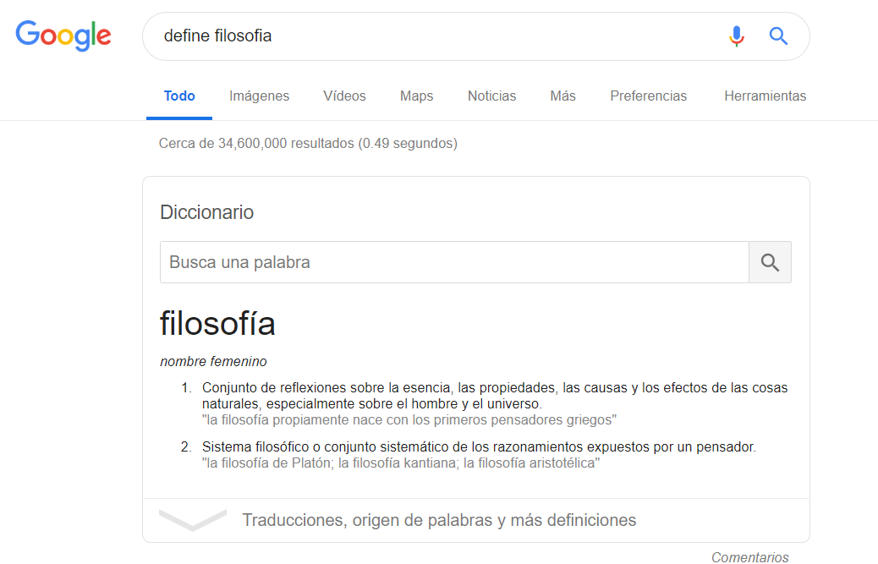

Site: Ayuda a buscar en un sitio determinado.

… para buscar intervalos números ya que hace más rápidos y factibles los resultados.

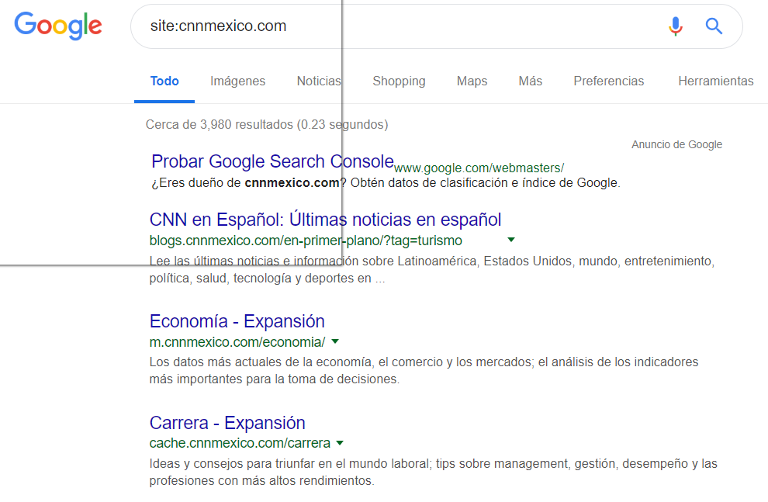

Filetype : Encontrar un archivo en pdf o en alguna otra forma

Intitle : Encuentra páginas que tengan la búsqueda como título

Intext : Un término en específico

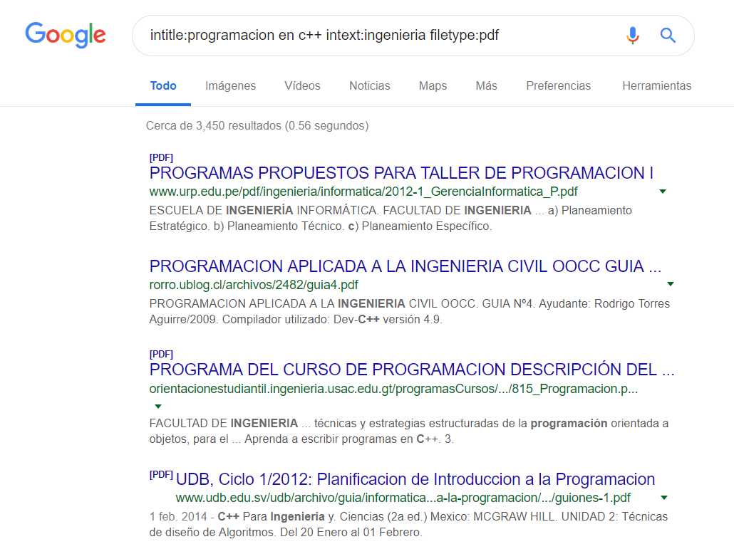

También podemos utilizar calculadora, conversor de unidades, gráficas en 2D , así como el Google académico y de imágenes.

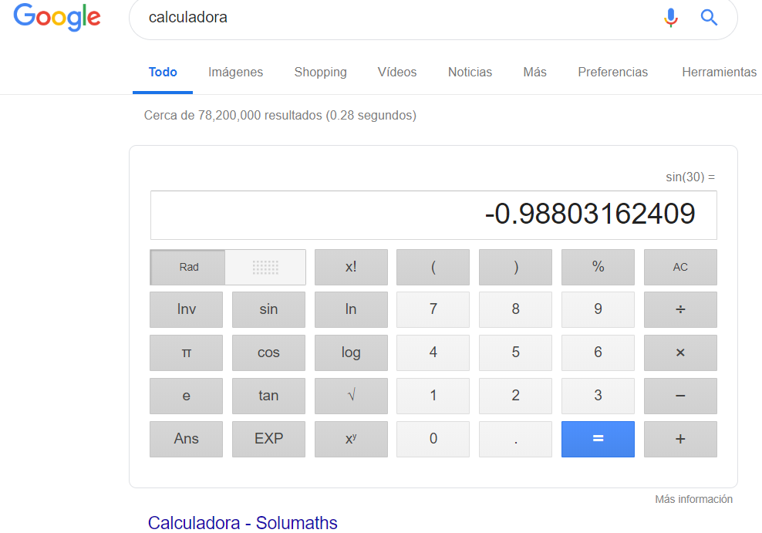

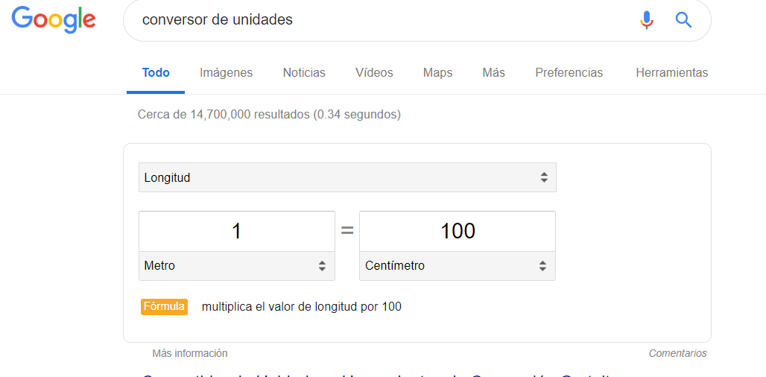

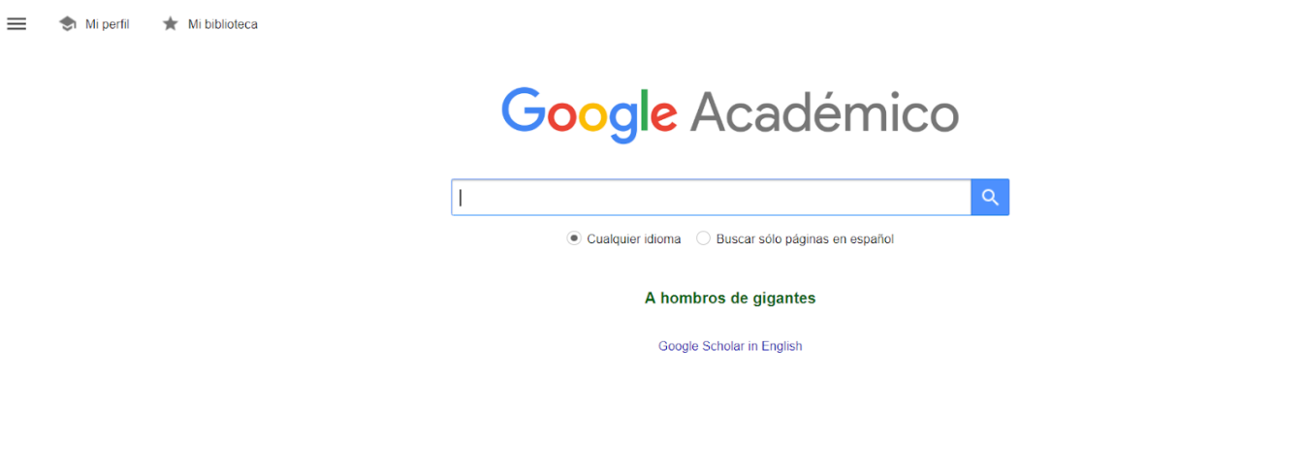

**Github**

Creamos una cuenta en Github para hacer un repositorio y seguimos los pasos con las funciones que aprendimos:

Add

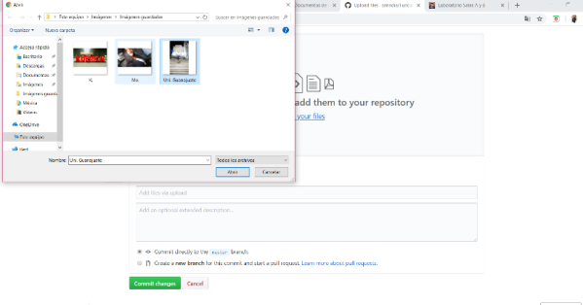

Commit

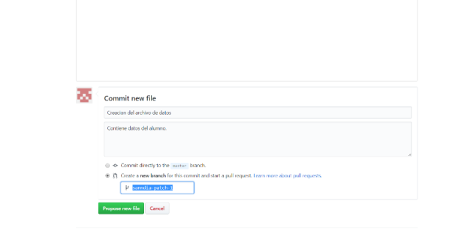

Branch

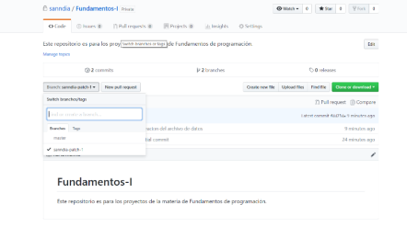

Merge

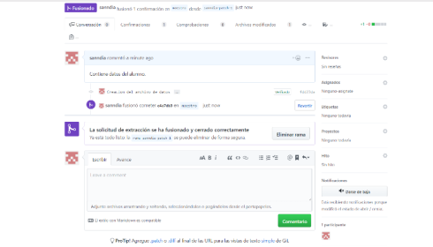

Alumno: Díaz Martínez Sandra Daniela.

Github

Creación del Repositorio

<https://github.com/sanndia/Practica-I.git>

Alumno: Osorio Aldama Janet Olivia

Github

Creación del Repositorio.

<https://github.com/keusaram/practica1_fdp/tree/master>

Alumno: Guadarrama Huerta Brayan Diego

Github

Creación del Repositorio.

<https://github.com/diegoguada/practica1_fdp/tree/master>

Alumno: Reverte Pérez Angélica Nayeli

Github

Creación del Repositorio.

<https://github.com/NayeliReverte/practica1_fdp>

Alumno: Sahagún Ortiz Carlos Daniel

Github

Creación del Repositorio

<https://github.com/CSahagun/practica1_fpd>

**Conclusiones**:

Se llevó a cabo la primer práctica de fundamentos de programación la cual fue desarrollada satisfactoriamente ya que no fue de gran dificultad, al desarrollar la práctica se pudo conocer y entender la utilidad que tienen muchas herramientas de software que se encuentran en internet como son: Los controladores de versiones, Repositorios, Almacenamiento en nubes de información y herramientas con las que cuenta un buscador como lo sería Google, Yahoo, entre otros más, los cuales son solamente servidores que atienden las peticiones de los servidores. Se aprendió también a realizar búsquedas especializadas en los buscadores ya mencionados anteriormente, pero lo más importante fue que se pudo aprender la función de cada una de esas herramientas las cuales no solamente son de importancia en esta materia, si no en muchas otras más incluso en la vida diaria.

Posteriormente con la actividad en casa que  pertenece a esta primer práctica se realizó una cuenta de la plataforma llamada Github  el cual sirve como controlador de versiones Git o también se puede ver como un espacio centralizado donde se almacena, organiza, mantiene y difunde información digital, habitualmente archivos informáticos, que pueden contener trabajos científicos, conjuntos de datos o software.